Компьютерные модели T-x-y диаграмм эвтектического типа с внутренними полями ликвидуса низкотемпературных модификаций

В.И. Луцык, В.П. Воробьева

Бурятский научный центр СО РАН, Отдел физических проблем
670047, ул. Сахьяновой, 8, Улан-Удэ, Россия vvorobjeva@mail.ru

Для коррекции графики разрезов реальных систем и анализа материальных балансов рассмотрены трансформации T-x-y диаграмм эвтектического типа с аллотропными модификациями компонентов. Диаграмма с моновариантным метатектическим превращением при температурах выше двойных эвтектик (рис., а) состоит из 35-ти поверхностей, ограняющих 17 фазовых областей. Равное количество поверхностей (47) и фазовых областей (20) у диаграмм с бинарными метатектикой и эвтектоидом (рис., б) и с полиморфизмом ниже тройной эвтектики (рис., г). Более сложным строением (59 поверхностей, 23 фазовые области) обладает диаграмма с бинарными эвтектоидом и перитектоидом (рис., в). Одинаковое количество поверхностей (90) и фазовых областей (33) имеют диаграммы с полиморфизмом двух компонентов (А1, В1) (рис., д) и с тремя аллотропными модификациями (В, В1, В2) одного компонента (рис., е).
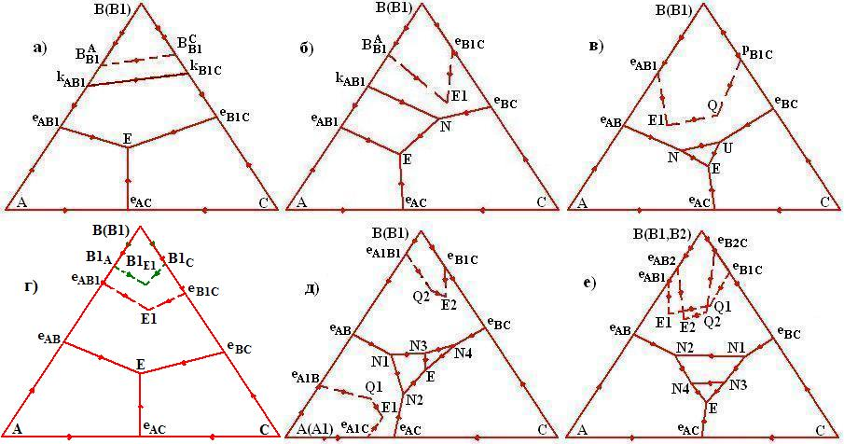
Рисунок. Ликвидус и трансус ликвидусного типа: q_{В1} и q^{B}_{B1} (а-г); q_{А1} (N1N3EN2), q_{В1} (N3N4E) и q^{A}_{A1} (A1e_{A1B}Q1E1e_{A1C}), q^{B}_{B1} (B1e_{A1B1}Q2E2e_{B1C}) (д); q_{В1} (N1N3N4N2), q_{В2} (N4N3E) и q^{B}_{B1} (B1e_{AB1}E1Q1e_{B1C}), q^{B1}_{B2} (B2e_{AB2}E2Q2e_{B2C}) (е)

